上海新能源汽车可以转让吗

上海新能源汽车转让指南：政策详解与操作流程

随着新能源汽车市场的蓬勃发展，越来越多的消费者选择购买新能源汽车。在车辆使用过程中，由于各种原因，有些车主可能会考虑将车辆转让。在上海，新能源汽车可以转让吗？本文将为您详细解析相关政策及操作流程。

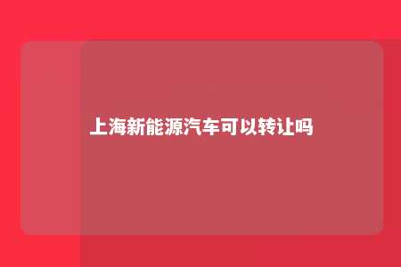

一、上海新能源汽车转让政策

1. 转让条件

根据上海市相关规定，本市注册登记的新能源汽车所有权发生转移交易，符合以下条件，受让人可以申领专用牌照额度：

（1）专用牌照额度自启用之日起满3年；

（2）二手车受让人与购买新车消费者必须具备同样的要求，并落实一处自用或专用充电设施；

（3）二手车受让人为个人的，须名下无在本市注册登记新能源汽车。

1. 转让流程

（1）签订转让协议：买卖双方在转让过程中，应签订转让协议，明确双方的权利义务。

（2）办理过户手续：买卖双方携带相关证件到车辆管理所办理过户手续，包括车辆行驶证、登记证书、身份证、户口本等。

（3）申领专用牌照额度：受让人需向市经济信息化委提出申请，提交相关材料，包括转让协议、身份证、户口本等。

（4）办理上牌手续：受让人携带专用牌照额度确认凭证和相关材料到车辆管理所办理上牌手续。

二、上海新能源汽车转让注意事项

1. 保留相关证据：在转让过程中，买卖双方应保留好相关证据，如转让协议、过户手续、发票等，以备不时之需。
2. 注意车辆状况：在转让前，车主应确保车辆状况良好，避免因车辆问题导致纠纷。
3. 了解政策变化：新能源汽车相关政策会随着市场发展而不断调整，车主在转让过程中应关注政策变化，确保转让过程顺利进行。
4. 考虑税费问题：新能源汽车转让过程中，可能涉及税费问题，如购置税、交易手续费等，车主在转让前应了解相关税费政策。

在上海，新能源汽车可以转让。但车主在转让过程中需注意相关政策和操作流程，确保转让过程顺利进行。同时，关注政策变化，了解税费问题，以免造成不必要的损失。

文章地址：<https://www.yyzq.team/post/409176.html>